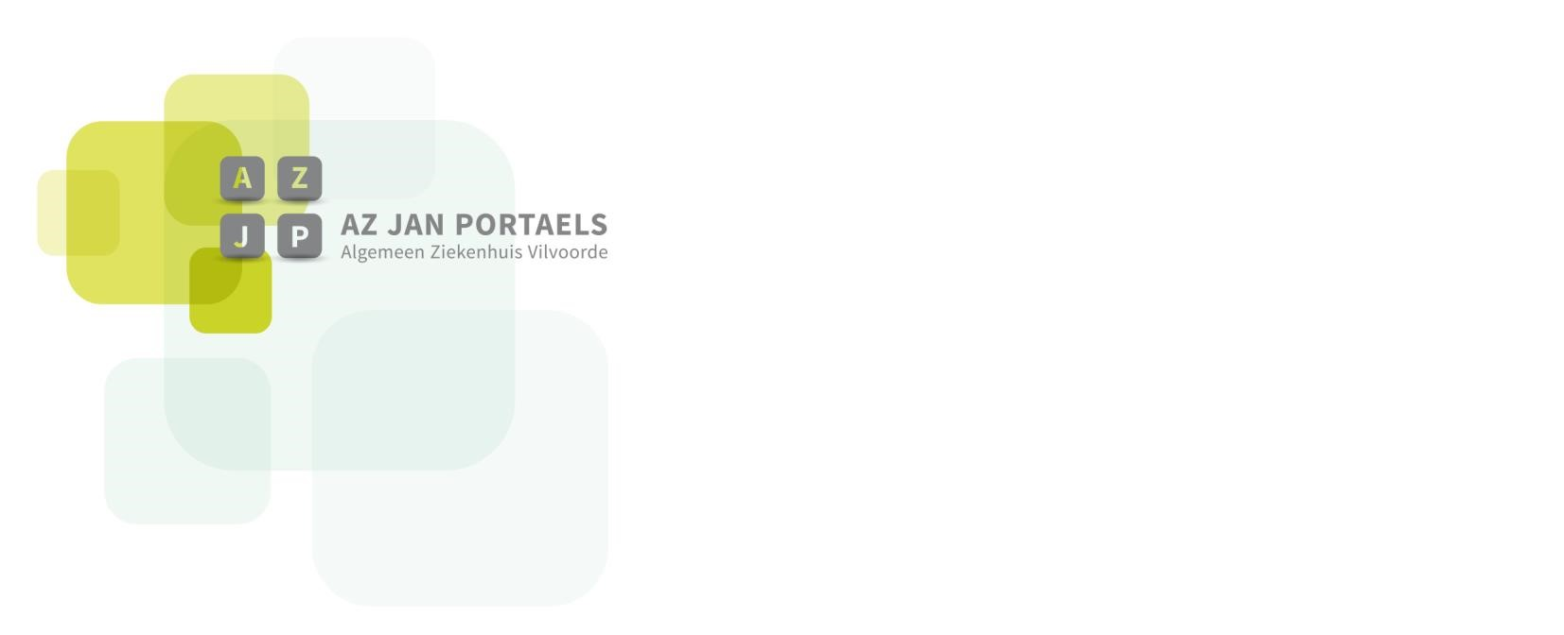
Dit document stelt de stagiair op de hoogte van mogelijke risico’s verbonden aan de afdeling/werkpost waar deze tewerkgesteld wordt. Ondanks de maatregelen die binnen het ziekenhuis genomen worden om de risico’s tot een minimum te herleiden, blijven enkele restrisico’s bestaan. Respecteer daarom de geldende preventiemaatregelen, dit in belang van jezelf en de collega’s. Indien je een onveilige situatie opmerkt op de werkvloer, meld deze dan aan de verantwoordelijke van je afdeling en/of de preventieadviseur.
In uitvoering van de Codex Welzijn op het Werk; boek X Werkorganisatie en bijzondere werknemerscategorieën: Titel 3 Jongeren op het werk en titel 4 Stagiairs

Risicoanalyse en werkpostfiche

Versie 3

–

juli 2021

DEPARTEMENT

PREVENTIE

DocuSign Envelope ID: 1AB5A8FC-1284-4CB9-92FF-08F961B70270

Informatie betreffende de instelling en stageplaats:

Stageplaats: AZ Jan Portaels – Gendarmeriestraat 65 1800 Vilvoorde

Naam functie: Zorgkundige

Interne dienst voor preventie en bescherming op het werk:
Preventieadviseur: Rani Hemelaer
Tel: 02/257.52.91
E-mail: rani.hemelaer@azjanportaels.be

Vertrouwenspersoon: Yves De Raes Kathleen Verhelst
Tel: 02/257.57.77 02/257.55.91
E-mail: yves.deraes@azjanportaels.be kathleen.verhelst@azjanportaels.be

Externe dienst voor preventie en bescherming op het werk:
IDEWE - Sint-Katelijnestraat 154 – 2800 MECHELEN
Tel: 015/28.00.50
Arbeidsarts: Dr. Stijn LUYTS

Deze risicoanalyse en werkpostfiche werd opgesteld in overleg met de arbeidsarts, vormingsverantwoordelijke en preventieadviseur.

Dit formulier moet ingevuld worden op de eerste dag van de stageperiode en bezorgd worden aan de interne stagementor. Dit document wordt ter beschikking gehouden van de met het toezicht belaste ambtenaren.
Luik A: risicoanalyse werkpost

Risico | Ja | Neen
Enkel een kijkstage zonder risicohoudende activiteiten? |  | X
Taken die wettelijk verboden zijn aan -18 jarigen?  Verboden werkzaamheden :  - Toedienen van cytostatica, pentamidine, cymovene en andere toxische, mutagene en kankerverwekkende producten  - Verzorging met nauw fysiek contact van patiënten met HIV, hepatitis C en open longtuberculose  - Bereiding van cytostatica  - Blootstelling aan ioniserende straling (isotopen en X-stralen) | X
Contact met voedingswaren | X
Ergonomische gevaren
Monotoon of tempo gebonden werk (repetitieve arbeid) |  | X
Fysieke belasting | X
Geregeld beeldschermwerk (> 4 uur per dag) |  | X
Zwaartekracht/mechanische-technische gevaren
Risico op val:  - op de begane grond (uitglijden/struikelen)  - en/of van een hoger gelegen vlak (vallen van/in) | X
Risico op vallende voorwerpen, loskomende of wegvliegende delen |  | X
Risico op snijden of prikken aan scherpe voorwerpen | X
Risico op stoten, pletten, knellen, klemming of insluiting in machines |  | X
Risico op brand, explosie, oplopen brandwonden |  | X
Werken in omgeving van overdruk/onderdruk |  | X
Werken in besloten ruimte |  | X

Afgezonderd/geïsoleerd werken |  |  | X
Werken op hoogte (> 2 meter) |  |  | X
Elektrisch risico |  |  | X
Contact met bewegende/roterende delen |  |  | X
Psychosociale gevaren
Psychosociale belasting (stress, geweld, agressie, …) |  | X
Nachtarbeid/ploegenarbeid |  | X
Gevaarlijke producten
Blootstelling aan ontsmettings- of reinigingsproducten |  | X
Blootstelling aan cytostatica |  |  | X
Blootstelling aan narcosegassen |  |  | X
Blootstelling aan andere gevaarlijke producten (brandgevaarlijke producten, irriterend, giftig, …) |  | X
Fysische agentia
Lawaai (> 80 dB(A)) |  |  | X
Licht |  |  | X
Trillingen |  |  | X
Vochtigheid |  |  | X
Hoge temperaturen / warmte (klimaat) / hete materialen – vloeistoffen - gassen |  |  | X
Lage temperaturen / koude (klimaat) / koude materialen – vloeistoffen - gassen |  |  | X
Ioniserende of radioactieve stralen  (Specifieke afdelingen: OK, RX, tandheelkunde, nucleaire geneeskunde, ...) |  |  | X
Niet-ioniserende stralen, zoals elektromagnetische straling, ultraviolet straling, infrarood straling, laserstraling  (Specifieke afdelingen, OK, ...) |  | X
Tillen van zware lasten |  |  | X
Biologische agentia
Contact bloed |  | X
Contact stoelgang |  | X
Contact urine |  | X
Andere (afvoer/verwijdering ziekenhuisafval, besmette producten) |  | X

Luik B: preventieve- en beschermingsmaatregelen

Maatregel | Van toepassing?
Onthaal
Onthaal door vormingsverantwoordelijke (Olivia Hönig) en/of stagementor + onthaaldag  Tel: 02/257.55.58  E-mail: student@azjanportaels.be | X
EHBO
EHBO post op de werkplaats: spoedgevallen | X
Gezondheidstoezicht
Geen gezondheidstoezicht nodig bij een kijkstage of stage met enkel administratieve taken.
Wel gezondheidstoezicht nodig bij blootstelling aan risico’s waarvoor ook voor de gewone medewerkers gezondheidstoezicht vereist is (biologische agentia, chemische agentia, …). | X
Inentingen
Hepatitis B bij contact met bloed, urine, stoelgang | X
Tuberculinetest | X
Persoonlijke beschermingsmiddelen
Gepaste werkkledij (broek/jas/…) | X
Veiligheidsschoenen
Loodschort
Dosimeter
Mondmasker/ademhalingsbescherming
Andere: stevige handschoenen, veiligheidsbril, veiligheidsscherm, gehoorbescherming, veiligheidsharnas, veiligheidshelm
Algemene preventiemaatregelen
Het preventiebeleid binnen het ziekenhuis is opgebouwd conform de geldende wetgeving. Er wordt gewerkt met een globaal preventieplan en jaaractieplannen. De nodige informatie is terug te vinden op Iprova of op de preventiedienst.
Er worden periodiek risicoanalyses en gezondheidsbeoordelingen uitgevoerd binnen het ziekenhuis.
Veel ziektekiemen in een ziekenhuis worden overgedragen en verspreid door de handen.
Let er daarom op om vaak en zorgvuldig de handen te wassen of handalcohol te gebruiken.
Contacteer de arbeidsarts indien je gezondheidsklachten hebt die je in verband brengt met de stageplaats.
Zorg dat je de evacuatieplannen en actiekaarten kent die op de afdeling/dienst van toepassing zijn. Deze bevatten heel wat informatie over wat men moet doen bij een noodsituatie.
Van alle medewerkers wordt een respectvolle omgang verwacht met collega’s, leidinggevenden, patiënten en familie. Indien je geconfronteerd wordt met grensoverschrijdend gedrag kan je terecht bij de interne vertrouwenspersoon of psycholoog.
Preventiemaatregelen bij (zorg)technische taken
Gebruik handalcohol, handschoenen en zo nodig bijkomende beschermingsmiddelen in functie van de voorgeschreven zorgrichtlijnen.
Gebruikte injectienaalden horen thuis in de aanwezige naaldcontainers
Wees vriendelijk voor je rug en gebruik de beschikbare hulpmiddelen.
Raadpleeg de gezondheids- en veiligheidsvoorschriften bij contact met chemische producten. Bij twijfel neem je contact op met je leidinggevende of de preventieadviseur.
Het dragen van een dosimeter en PBMs (loodschorten, schildklierbeschermers) is verplicht bij blootstelling aan ioniserende straling.
Bij bereiding/toediening van cytostatica of isotopen volg je de richtlijnen van de afdeling nauwgezet op.
Volg steeds de geldende richtlijnen nauwgezet op en vraag raad aan de collega’s als je twijfelt.
Preventiemaatregelen bij zwangerschap/borstvoeding
Zwangerschappen moeten onmiddellijk gemeld worden aan zowel de stageplaats als aan de verantwoordelijke voor stages binnen de onderwijsinstelling.
Medisch onderzoek door de arbeidsarts van de opleidingsinstelling is noodzakelijk bij begin van de zwangerschap.
Medisch onderzoek door de arbeidsarts van de opleidingsinstelling is noodzakelijk bij lactatie.
De algemene nota moederschapsbescherming kan teruggevonden worden op Iprova.

Luik C: gegevens stagiair en onderwijsinstelling

Gegevens onderwijsinstelling | Naam
 | Adres
 | Telefoon
 | E-mail
 | Contactpersoon
Gegevens stagiair | Naam – Voornaam
 | Geboortedatum
 | Opleiding

Luik D: ondertekening

Voor AZ Jan Portaels | Voor de externe dienst voor preventie en bescherming op het werk IDEWE
Naam: Thierry Freyne  Functie: algemeen directeur  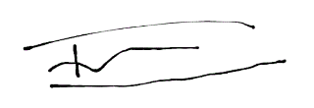 | Naam: Dr. Stijn Luyts  Functie: arbeidsarts  Stijn Luyts
Stagiair en/of onderwijsinstelling

Bij voorkeur getekend door beide of stagiair

